1 通过open.sgcc.com.cn打开数字化能力平台，成果汇聚-微门户-自主可控专区

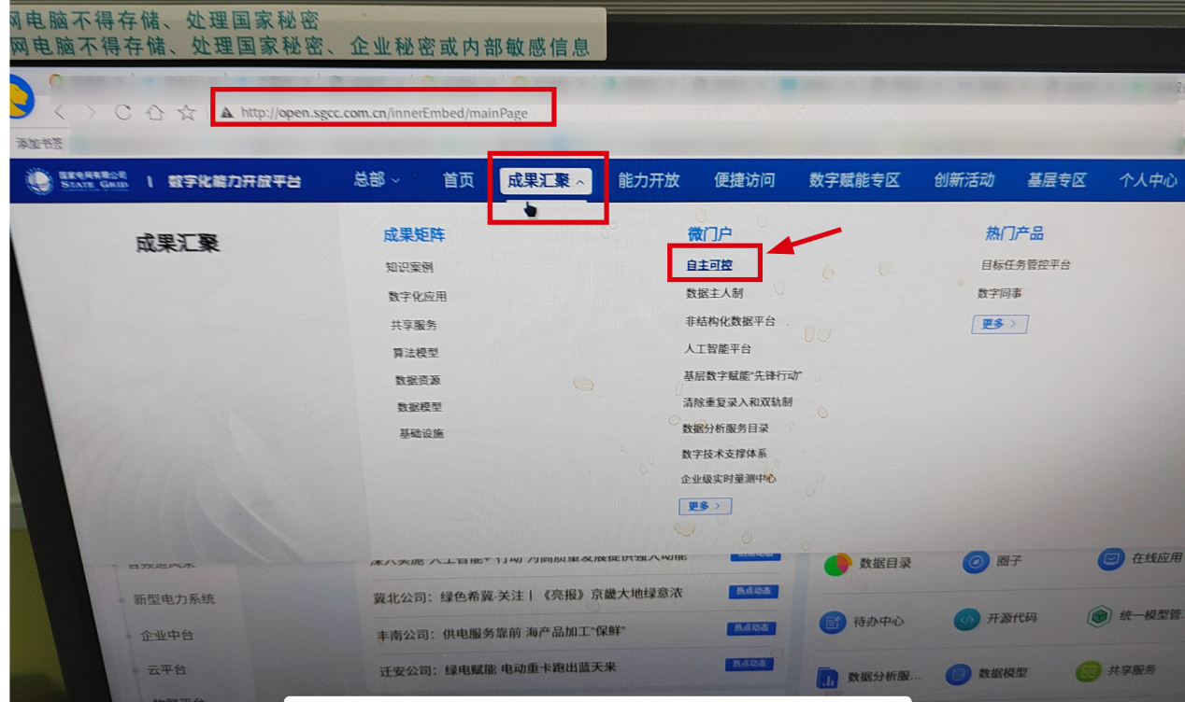
2 跳转到自主可控专区里点击软件中心
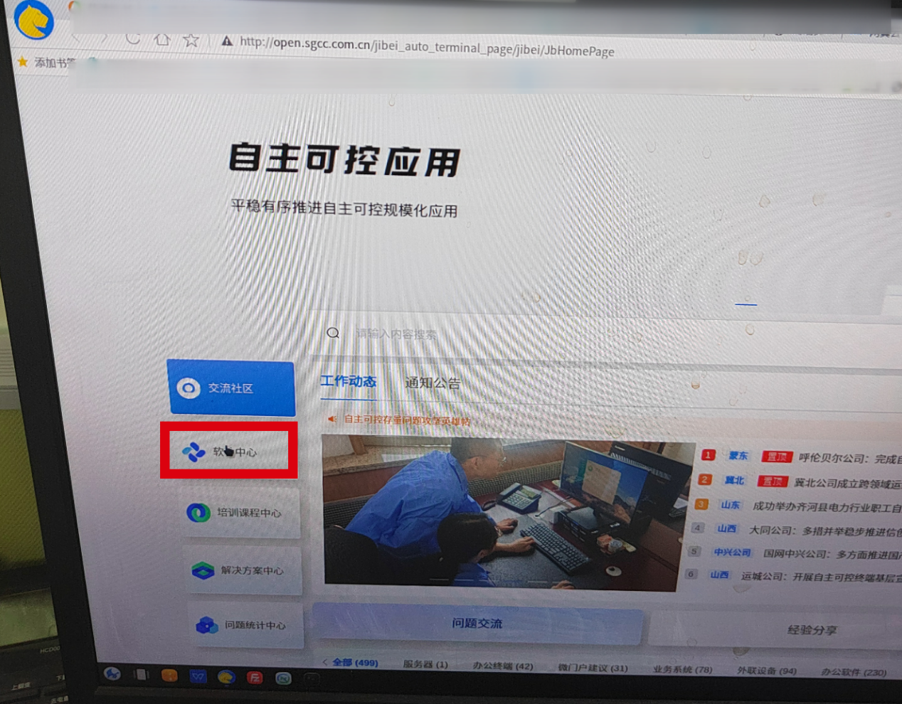

3：软件中心提供了常用驱动、常用补丁、常用软件和依赖库四类软件的下载，拿国网安全浏览器举例，选择国网安全浏览器-麒麟-统信-ARM版本。
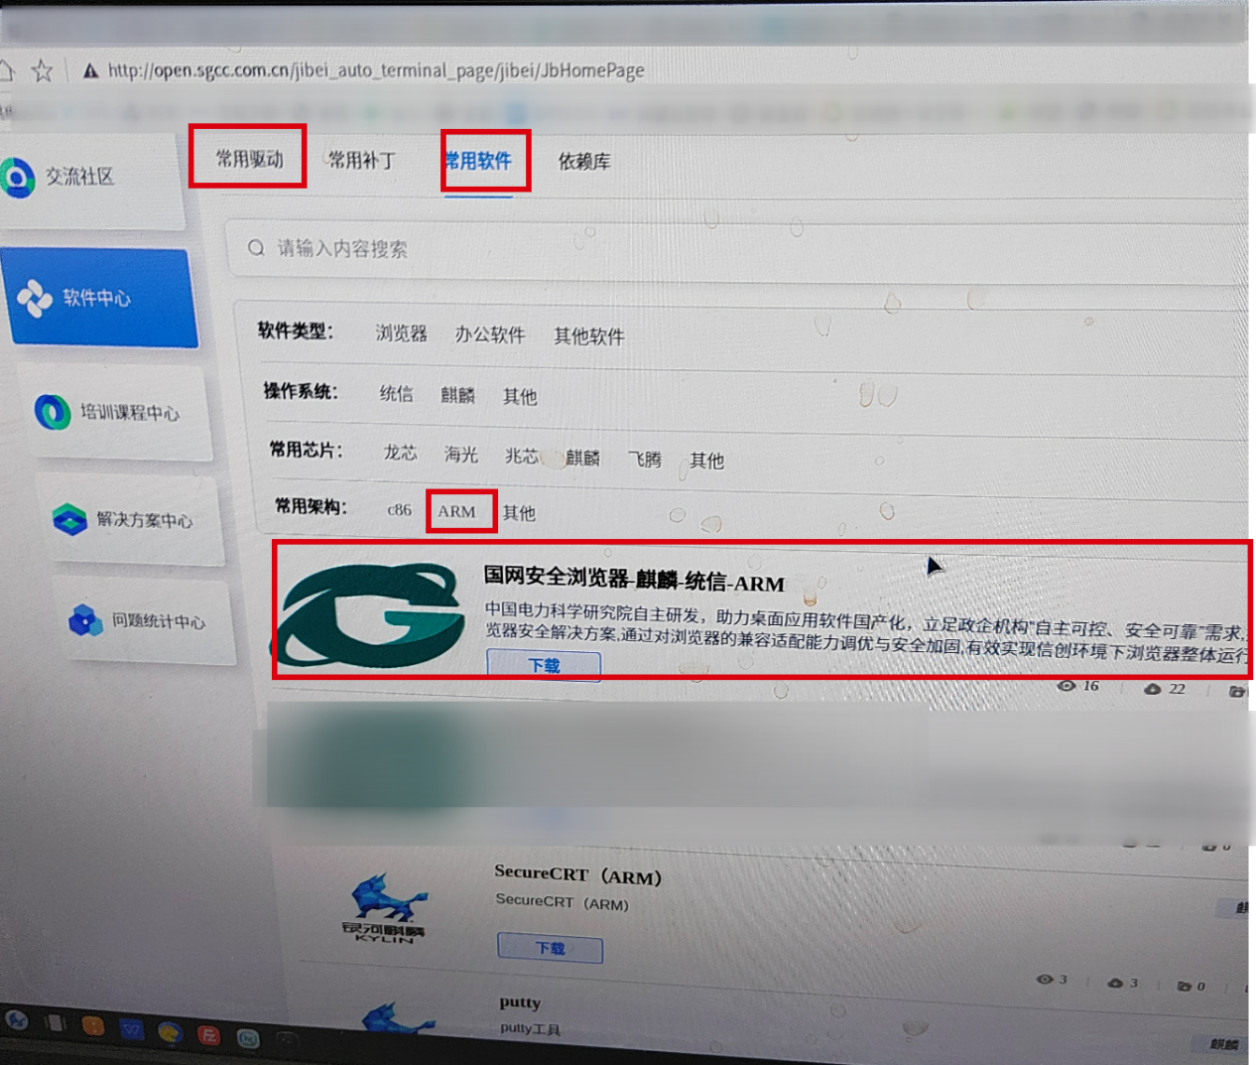
4：打开软件详情页，可查看最新的版本号。（25年发货机器预装国网安全浏览器版本为3.0.0.0,目前已更新至3.2.43.22），点击下载deb安装包后双击即可覆盖安装。
